Maart – April
Inhoudstafel
Groepsleiding 3

Kapoenen 5

Welpen 9

Trommelkorps 13

Adressenlijst 15

Jonggivers 17

Givers 21

Uniform 26

Hopper 27

Groepsleiding

Beste ouders, leden, broers, zussen,…
Ondertussen zitten we in 2020 al aan de derde en vierde maand. In februari zijn de derdejaars jonggivers en de volledige givertak respectievelijk op duodagen en giverweekend gegaan met hun leeftijdsgenoten uit het hele district en wat hebben ze zich daar geamuseerd! Op de schrikkeldag was het dan weer tijd voor de traditionele feestavond met bijhorende pasta en actjes van iedereen.
De volgende twee maanden moet je zeker de paradop goed in het oog houden, want in maart zijn er twee familiezondagen en in april zal het op Pasen (12 april) geen scouts zijn waardoor het op 5 april wel scouts is.
In november heeft iedereen goed zijn best gedaan om zoveel mogelijk pakjes speculaas te verkopen en die inzet wordt in april beloond. Iedereen die 30 pakjes of meer verkocht heeft of wie niet aan dat aantal kwam maar toch 3 zondagen is komen verkopen, mag mee op de beloningsactiviteit op 19 april. Vorig jaar zijn de kapoenen en welpen zich gaan amuseren op Hidrodoe in Herentals en de twee oudste takken zijn gaan zwemmen in Lier. Wat er dit jaar op de planning staat is voorlopig nog een verrassing maar er zal tijdelijk een brief in je mailbox verschijnen met meer informatie.
Na deze maanden kan iedereen stilletjes aan beginnen uitkijken naar Scherpenheuvel en de kampen maar dat is dan weer voor een volgende keer!
Stevige Linker
Cato & Tomas
Info nieuwe leden

We heten de nieuwe leden van harte welkom in onze familie en omdat we weten dat ergens nieuw binnenkomen niet altijd even gemakkelijk is lijsten we hieronder wat praktische info voor u op.

Locatie:
Speelplaats van Sint-Eduardus Secundair, Broeder Frederikstraat 3, 2170 Merksem

Uren:
Normaal gezien volgen we de normale planning maar het kan altijd zijn dat er wat uitzonderingen komen.
Elke eerste zondag is het familiezondag en is het geen scouts.
Elke tweede zondag is het voor iedereen scouts van 9u tot 17u met groepsontbijt en om de maand groepsspelletjes.
De andere zondagen in de maand is het voor de kapoenen scouts van 14u tot 17u en voor de welpen, jonggivers en givers van 10u tot 17.

Algemene afspraken:
Al de leden komen steeds in perfect uniform (zie verder in onze paradob).
Vanaf de jonggivers komen alle leden élke zondag met de fiets naar de scouts om ook eens op verplaatsing te kunnen gaan.

Kapoenen

Zondag 1 maart: familiezondag
Na al het dansen van gisteren avond hebben jullie wel een dagje rust verdiend. Op deze zondag kan je thuis spelen of een film kijken om helemaal uit te rusten. Je kan vandaag ook een bezoekje brengen aan de familie.

Zondag 8 maart: familiezondag
Ook deze week is het helaas geen scouts. Je kan vandaag langsgaan bij oma, opa, bomma, … . als je de scouts toch mist kan je zelfs eens een spelletje spelen. Volgende week staan wij klaar met een extra grote portie scouts, tot dan!

Zondag 15 maart: groepsontbijt+ superhelden(9-17h)
We beginnen deze lange dag met een goed ontbijtje om daarna met zen alle leuke groepsspelletjes te spelen. In de namiddag gaan we te weten komen wat het is om een echte superheld te zijn. Wij kruipen in de huid van je favoriete superheld. Vergeet zeker jullie boterhammen, vieruurtje en drinken niet.

Zondag 22 maart: levensweg(14-17h)
Vandaag spelen we het spelletje levensweg. Moest je dit niet kennen niet getreurd want jullie kunnen het vandaag ontdekken. Maar het zou een beetje saai zijn om gewone levensweg te spelen daarom hebben we onze eigen speciale versie gemaakt( extra fun!). vergeet je vieruurtje en je drinken niet.

Zondag 29 maart: Studio100(14-17h)
Wie is jouw favoriete Studio100 karakter? Is het Mega Mindy, Piet piraat, de meisjes van K3, de Nachtwacht? We komen ze allemaal tegen vandaag!! Dit kan je toch niet missen. Ook vandaag een vieruurtje en een drankje meebrengen.

Zondag 5 april: tijdreizen(9-17h)
We starten de dag met een lekker ontbijtje. Daarna gaan we een reisdoor de tijd maken. We gaan door de tijd van prinsen en prinsessen, de piratentijd, de dinotijd en misschien gaan we zelfs naar de toekomst. Wil jij weten wat ze in deze gekke tijden uitspookten? Dan moet je zeker komen met boterhammen, vieruurtje en drinken.

Zondag 12 april: Pasen
Jammer maar het is weer een familiezondag, dus geen scouts. Maar misschien maakt een bezoekje van de paashaas het wel goed. Je kan vandaag paaseieren zoeken of andere leuke dingen doen. Volgende week staan wij weer met veel plezier voor jullie klaar.

Zondag 19 april: beloning(10-17h)
Omdat jullie zo goed speculaas hebben verkocht hebben jullie iets leuks verdiend. Vandaag gaan we dus op een verrassing uitstap om jullie harde werk te belonen. Meer informatie volgt in de brief. Neem zeker boterhammen, vieruurtje en drinken mee.

Zondag 26 april: uitvinders+ knutselen(14-17h)
Heb je altijd al eens iets knotsgek willen uitvinden of een machine willen bouwen om een tijdreis te maken? Geen probleem want vandaag gaan wij ons met deze dingen bezighouden. We gaan de gekste, de zotste maar vooral de leukste uitvindingen bouwen. Breng ook vandaag je vieruurtje en je drinken mee naar de scouts.

Gigi Phao Mysa

WELPEN
Zondag 1 maart: Familiezondag

Omdat we op de feestavond heel erg hard hebben gedanst, verdient iedereen een rustdag. Je kan eens lekker lang uitslapen en heel de dag tv kijken (want het is toch slecht weer).

Zondag 8 maart: Geen scouts!

Vandaag gaat de leiding heel hard werken voor de scouts. We brengen materiaal in orde, we steken een leuk kamp in elkaar voor jullie, … Vandaag dus een extra dag om te rusten zodat jullie volgende week met veel energie weer op de scouts zijn.

Zondag 15 maart: Groepsdag + bosspel (9u-17u)
Omdat we jullie al lang niet meer hebben gezien, gaan we jullie verwennen met een lekker ontbijtje. De scouts begint dus om 9u vandaag! In de namiddag trekken we het bos in om een heel leuk spel te spelen! Vergeet zeker je middageten, drinken en 4-uurtje niet!

Zondag 22 maart: Superheldenvergadering (10u-17u)
Heb je altijd al eens een superheld willen zijn? Vandaag staat alles in het teken van het leven van een superheld. We gaan vliegen zoals Superman, snel lopen zoals The Flash, de stad bevrijden zoals Batman,… Alleszins, het belooft een fenomenale dag te worden. Vergeet zeker je middageten, drinken en 4-uurtje niet!

Zondag 30 maart: filmvergadering (10u-17u)
Iedereen droomt er wel eens van om een filmster te zijn. De scouts wordt vandaag omgetoverd tot Hollywood en we verdiepen ons in de wereld van de film. Wie weet wordt een van jullie wel de volgende Leonardo DiCaprio of Margot Robbie… Vergeet zeker je middageten, drinken en 4-uurtje niet!

Zondag 5 april: groepsdag + piratenvergadering (9u-17u)
Deze zondag komen we wat vroeger naar de scouts om te genieten van het heerlijke ontbijt! Na het ontbijt verlaten we het vaste land en gaan we met ons schip de woeste zee op als echte piraten. Jammer genoeg is Kapitein Jack Sparrow er niet, maar de leiding kan ook goed varen! Vergeet zeker je middageten, drinken en 4-uurtje niet!

12 april: PASEN (familiezondag)
Helaas, vandaag is het geen scouts. We vieren Pasen, dus ook de leiding moet naar familiefeesten. Hopelijk eten jullie niet te veel paaseitjes en zijn jullie volgende week niet ziek.

Zondag 19 april: beloning (10u-17u)
Omdat jullie enkele maanden geleden zo flink alle speculazen hebben verkocht, gaan we vandaag een leuke uitstap doen. Jullie worden beloond voor jullie harde werk. Wat we juist gaan doen zal je nog wel zien.
(Er volgt nog een brief.)

24-25-26 april WEEKEND
Het is eindelijk zo ver! We gaan met de welpen op weekend en het belooft spectaculair te worden. De komende weken volgt er nog een brief.

Groetjes van de welpenleiding,
Hathi Chil Mor Akela

TROMMELKORPS

Met het trommelkorps van de 26 komen we op zondagen na de scouts samen om de trommelmarsen te oefenen en te leren marcheren met als hoogtepunt van het jaar de stoet naar Scherpenheuvel op 1 mei met het trommelkorps aan kop. Alsook nog enkele kleinere gelegenheden doorheen het jaar.
Ben je 2de jaar welp of ouder? Kom dan zeker eens proberen na de vergadering!

Zondag 1 maart: Geen trommelen
Zondag 7 maart: Familiezondag: geen trommelen
Zaterdag 14 maart: Ribbekesavond
Indien u nog niet bent ingeschreven en wilt komen genieten van heerlijke ribben, stuur dan zeker een mailtje om je nog in te schrijven!
Zondag 15 maart: 17u00-18u00
Vanaf vandaag vliegen we er weer vollenbak in, en zetten we de laatste rechte lijn in richting Scherpenheuvel! Probeer zeker elke zondag te komen zodat we goed kunnen oefenen.
Zondag 22 maart: 17u00-18u00
Zondag 29 maart: 17u00-18u00
Zondag 5 april: 17u00-18u00
Zondag 12 april: Familiezondag: geen trommelen
Zondag 19 april: Beloning: geen trommelen
Zondag 26 april: 17u00-18u00
Vrijdag 1 mei: Scherpenheuvel!
Op 1 mei trekken we zoals gewoonlijk naar Scherpenheuvel. Als afsluiter trommelt het trommelkorps de laatste 2km aan kop van een grote stoet. Elk lid dat minstens de eerste 4 marsen deftig kan trommelen en is komen oefenen met marcheren in maart-april, mag hierin meewandelen. Kom dus zeker zoveel mogelijk trommelen deze paar zondagen die we nog hebben!

Adressenlijst

Kapoenen Kapoenen@scouts26.be
Lien Philips 0492/99.96.60 lien.philips@gmail.com
Sarah Lallemand 0472/49.78.49 sarahlallemand@hotmail.com
Joppe De Hert 0468/13.27.14 joppedehert121@gmail.com

Welpen Welpen@scouts26.be
Pieter Gysemans 0489/51.66.61 pietergysemans@gmail.com
Lien de Pauw 0479/22.09.50 lien.de.pauw@hotmail.com
Sam Keustermans 0478/11.46.07 sam.keustermans@telenet.be
Simme Festen 0494/21.84.86 simme.festen@gmail.com

Jonggivers Jonggivers@scouts26.be
Jarne Fokker 0470/37.31.59 jarne.fokker@gmail.com
Nils Mertens 0468/10.91.22 nils.mertens@telenet.be
Xanthe Philibert 0478/11.37.21 xanthe.philibert@gmail.com

Givers Givers@scouts26.be
Kaat Robberechts 0470/58.99.25 robberechts-kaat@hotmail.com
Tomas Mertens 0468/10.35.99 tomas.mertens@telenet.be
Ruben Bastiaens 0470/51.31.08 rubenbastiaens2000@gmail.com

Groepsleiding Groepsleiding@scouts26.be
Cato Philips 0493/62.31.07 cato.philips@gmail.com
Tomas Mertens 0468/10.35.99 tomas.mertens@telenet.be

Voorzitter
Jeroen Lambrechts 0486/71.80.26 jeroenlambrechts@hotmail.com

Penningmeester
Cedric Mandeville 0478/59.83.21 cedricmandeville@hotmail.com

Secretaris
Jan Dumon 0495/51.01.33 jan.dumon@telenet.be

Materiaalploeg
Ward van Hassel 0497/38.78.04 wardvanhassel@gmail.com

Trommelkorps
Nils Mertens 0468/10.91.22 nils.mertens@telenet.be

Paradob
Pieter Gysemans 0489/51.66.61 pietergysemans@gmail.com

JONGGIVERS

Zondag 1 maart: Familiezondag
Nadat iedereen z’n buikje heeft rondgegeten op de jaarlijkse feestavond, mogen jullie eens langer in jullie bed blijven liggen en eventueel op bezoek gaan bij de bomma, bompa, moeke, opa, nichtjes, neefjes,… Geniet ook nog van een laatste dagje vakantie voor jullie terug naar school moeten.

Zondag 8 maart: Geen vergadering
Jammer genoeg is het vandaag geen scouts. Je mag vandaag weer zo lang uitslapen als je wil. Maak nog snel die taak af tegen maandag of spreek af met je vrienden. Geniet dus van deze kans om even uit te rusten zodat je klaar bent om er volgende week terug in te vliegen!

Zondag 15 maart: Groepsontbijt + techniekendag (9u-17u)
Eindelijk is het terug scouts! Voor deze dag hebben we veel energie nodig en daarom beginnen we eerst met een stevig groepsontbijt. Daarna kijken we wat jullie nog allemaal kunnen en gaan we als een echte scout te werk om de coolste constructie te maken. We oefenen/ verbeteren onze sjorskills zodat we er een stevig kamp van kunnen maken deze zomer. Ben je toch niet zeker of je dit nog kan, kom dan zeker! Vergeet ook zeker geen drankje, middageten en 4-uurtje.

Vrijdag, zaterdag en zondag 20, 21 en 22 maart: Jonggiverweekend
Joepie! Het is weer tijd voor ons geweldig jonggiverweekend. De locatie en het thema blijven nog even geheim voor jullie maar we kunnen alvast verklappen dat dit een mega leuk weekend wordt. We kijken er al naar uit! Meer info volgt in de brief.

Zondag 29 maart: Stadsspel
Door de straten van Antwerpen lopen en de boel op stelten zetten, dat is wat we vandaag gaan doen want wij gaan een stadsspel spelen. De boodschap is dus: zeker je fiets niet vergeten! Vergeet ook geen drinken en 4-uurtje.

Zondag 5 april: Groepsontbijt + atletiekvergadering (9u-17u)
Zijn jullie behendig en snel? Vandaag gaan we zien wie de beste atleet is van de jonggivers. Maar eerst een lekker ontbijtje, gemaakt door jullie leuke leiding. Vergeet ook zeker geen middageten, drinken en een 4-uurtje want van sporten krijg je dorst!

Zondag 12 april: familiezondag

Vrolijk Pasen! Helaas is het geen scouts, maar gelukkig komt de paashaas en kunnen jullie lekkere paaseitjes rapen. Ook op bezoek gaan bij de familie om deze feestdag met hen te vieren kan. Nog een fijne vakantie gewenst. Wij kunnen niet wachten om jullie volgende week terug te zien.

Zondag 19 april: beloning
Met dank aan de goede inzet tijdens de speculaasverkoop, verdienen jullie een beloning. Wat we gaan doen is nog een verrassing. Meer info volgt in de brief. Zeker komen is de boodschap! Vergeet ook geen middageten, 4-uurtje en drankje.

Zondag 26 april: Verrassingsvergadering
Wat we vandaag gaan doen blijft nog een verrassing, maar het belooft weer een topvergadering te worden! Voor deze vergadering hebben jullie een stuk fruit nodig, dus neem zeker een banaan, appelsien, of iets dergelijks mee. Vergeet zeker ook geen middageten, 4-uurtje en een drankje.

Veel groetjes,
Jullie liefste leiding
Nils Jarne Xanthe

Givers
Zondag 1 maart: Familiezondag
Omdat gisteren iedereen zijn dansbenen heeft bovengehaald en de leiding moe is van heel de avond zo hard te werken op de feestavond zal het vandaag geen scouts zijn. Hierdoor hebben jullie de tijd om eens goed na te denken over de dinges des levens of eens langs te gaan bij de bomma voor een snoepje en wat zakgeld. Tot binnekort!

Zondag 8 maart: Familiezondag Part II
De werking van de scouts vraagt natuurlijk heel wat werk. Daarom is het ook vandaag geen scouts omdat de leiding druk bezig is met de voorbereiding van de komende maanden, de kampen, Scherpenheuvel, noem maar op. Deze uitzonderlijke tweede familiezondag geeft jullie de tijd om je alvast goed voor te bereiden op wat nog komen zal!
Zondag 15 maart: Groepsdag + Speeltuinentocht (9u-17u)
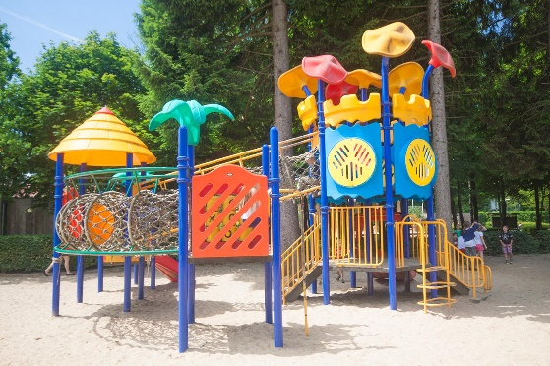
Voila, we zijn er, de eerste scoutsdag sinds 23 februari. We zijn intussen een nieuwe maand begonnen en dat betekent natuurlijk groepsdag! Iedereen wordt om 9u verwacht om zich vol energie te eten op het groepsontbijt om in de namiddag langs enkele speeltuinen te gaan waar we het kind in ons naar boven laten komen. Vergeet geen lunchpakket en 4-uurtje!

20-21-22 maart: Takweekend
Het giverweekend met het district hebben we al gehad en dan is het nu tijd om zelf nog eens gezellig op weekend te gaan. Waar we naartoe gaan is geen verrassing meer maar wat we er gaan doen is dat des te meer! Er volgt zeker nog een brief met meer info, maar probeer zeker deze data vrij te houden in je agenda!

Zondag 29 maart: Fortentocht (10u-17u)
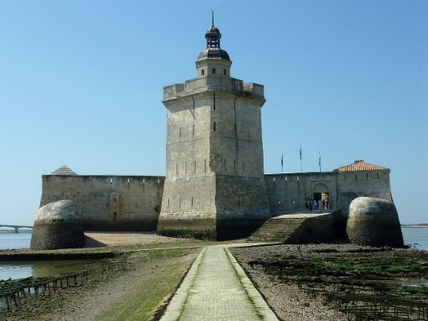
Deze vergadering hadden we zoals jullie ongetwijfeld nog herinneren ook al gepland in februari maar die is toen door het slechte weer bijna letterlijk in het water gevallen. Daarom hebben we ze verplaatst naar vandaag. We kruipen in de huid van de soldaten tijdens de Tweede Wereldoorlog en we trekken van fort naar fort om het heel wat leuks te doen. Vergeet zeker geen lunchpakker en 4-uurtje.

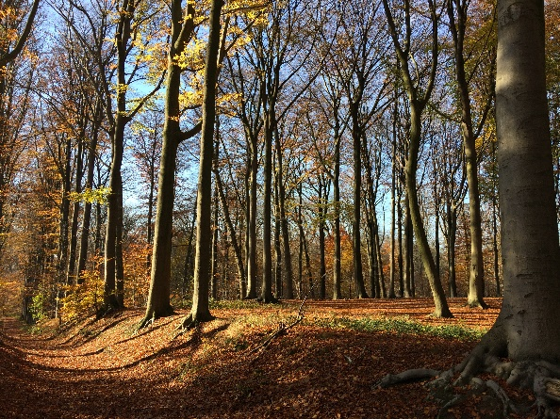
Zondag 5 april: Groepsdag + Bosspel (9u-17u)
“Huh leiding, waarom is het vandaag scouts? Het is toch de eerste zondag van de maand?” Goed opgemerkt, maar omdat het volgende week Pasen en dus een feestdag is, verplaatsen we de familiezondag voor één keer naar de tweede zondag van de maand. Vandaag is het dan ook groepsdag met ontbijt en een super-de-luxe bosspel. Vergeet zeker geen lunchpakket en 4-uurtje. Kom zeker op tijd want de laatste doet de wet!

Zondag 12 april: Pasen
Zalig Pasen iedereen! Vandaag is de paashaas langsgeweest en heeft hij heel wat lekkers achtergelaten! Omdat we heel de dag druk bezig zullen zijn met het zoeken (en opeten) hiervan, schiet er nauwelijks tijd over om nog naar de scouts te komen. Daarom mogen jullie vandaag lekker thuis blijven. Tot volgende week!

Zondag 19 april: Beloning (10u-17u)
Weten jullie nog dat we de felbegeerde speculaastrofee gewonnen hebben? Nu is de tijd gekomen om jullie te belonen voor die wekenlange inzet die jullie in november getoond hebben. Jullie hebben allemaal 30 stuks verkocht en mogen bijgevolg mee op beloning! Wat we exact gaan doen wordt nog meegedeeld in een brief.

Zondag 26 april: vlottentocht (10u-17u)
1 mei komt dichter en dichter en om jullie daarop voor te bereiden gaan we vandaag op tocht! We gaan niet zomaar op tocht maar op vlottentocht! Voordat we dit kunnen doen hebben we natuurlijk eerste iets nodig waarop we kunnen varen, anders zal er vooral veel gezwommen worden. Haal al jullie technieken nog eens naar boven om een heus schip te bouwen! Vergeet zeker geen lunchpakket en 4-uurtje (zwembandjes zijn bij ons verkrijgbaar).

Ruben Tomas Kaat

Uniform

Als scouts zijn wij natuurlijk trots op ons uniform. Daarom wensen we dat de leden in perfect uniform naar de scouts komen. Dit oogt niet alleen mooier, maar zorgt ook voor herkenning.
Voor kapoenen en welpen ziet het uniform er als volgt uit: bottinnen, scoutsbroek (kort), scouts-T-shirt, onze scoutstrui en de scoutsdas.
Vanaf de jonggivers dragen we op de scouts een hemd. Hieronder vinden jullie wat er allemaal op zo een hemd thuishoort. Buiten het hemd dragen (jong)givers ook bottinnen, een scoutsbroek, scouts-T-shirt en de scoutsdas.
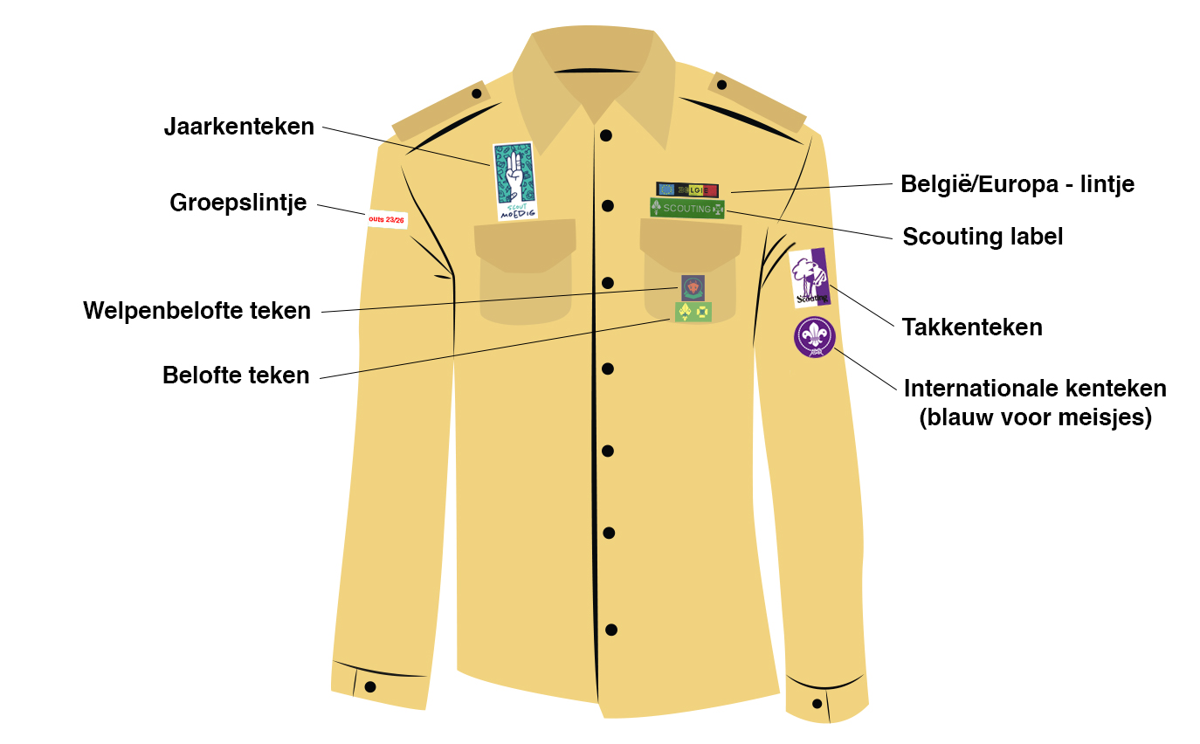

Wilrijkstraat 45, 2140 Antwerpen

